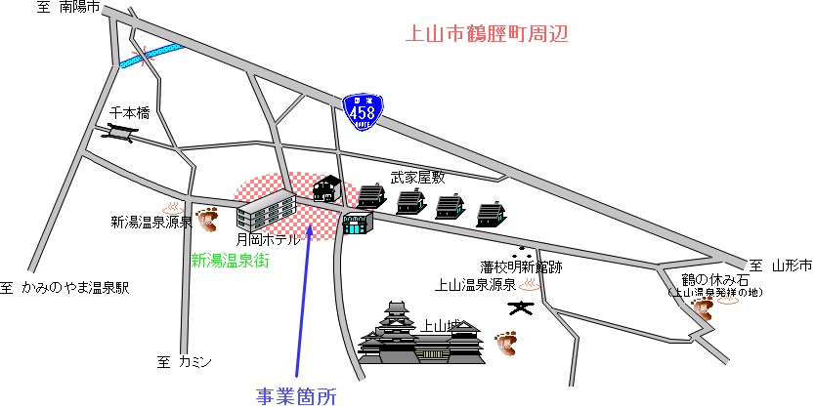

湯町温泉街
武家屋敷通り

